Конгресс руководителей образовательных организаций «Современная школа – 2017»
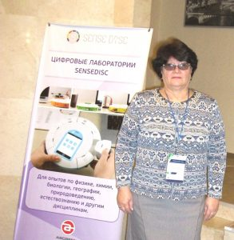
С 30 марта по 01 апреля 2017 года в г.Москве состоялся Конгресс руководителей образовательных организаций «Современная школа – 2017», в работе которого приняли участие Недоведеева Л.В., директор МБОУ Мечетинской СОШ, и Хорошавина Ж.Д., заместитель директора МБОУ Мечетинской СОШ.
Мероприятие было разработано специально для руководителей государственных и частных образовательных организаций. Его главная цель – объединить представителей управляющего сегмента образования со всей России и из стран ближнего зарубежья для решения актуальных проблем отрасли.
На Конгрессе были рассмотрены ключевые вопросы:
- внутренняя и внешняя экспертная оценка условий, процесса и результата реализации ФГОС в образовательной организации;
- нормативно-правовые требования к профессионально-педагогической деятельности учителя;
- особенности организации платных образовательных услуг.
Наши педагоги вступили в Ассоциацию руководителей образовательных организаций, что позволит им получить годовой доступ к регулярно проводимым вебинарам и другим полезным методическим материалам от экспертов отрасли.
Современные подходы в развитии общего образования в дальнейшем будут внедряться как управленческие решения в МБОУ Мечетинской СОШ.

